可编辑逻辑控制器梯形逻辑及数字电子PLC Ladder Logic and Digital Electronics

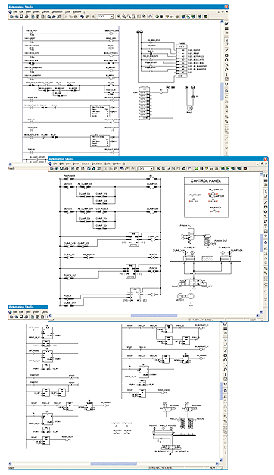
PLC Ladder Logic and Digital Electronics函数库是完善的附加功能，可以为工程作出补充并且在故障排除和培训方面提升了Automation Studio™的价值。

PLC Ladder Logic 函数库
PLC Ladder Logic函数库包含所有基本的梯形逻辑功能，如相切、输入/输出、定时器、计数器、逻辑测试和数理逻辑。使用Automation Studio™学习基本或高级的PLC控制极其容易，因为用户没有必要学习不是针对训练设计的、复杂的PLC编程环境。与其它函数库相结合，Ladder Logic函数库允许用户建立一个完整的虚拟工厂。

多家供应商的支持
PLC函数库包括针对Allen-Bradley、Siemens和 IEC61131-3符号的命令设置，因而用户可以选择需要的模块。
PLC培训简单易学
Automation Studio™ PLC函数库最初设计是为培训考虑的。你可以创建、模拟和监测一个PLC梯形逻辑图，而无须繁琐的生产商接口。这就可以使受培训人员精力集中在逻辑上并学习原理，而不是被工具拖累放慢了速度。

